Анкета животного без владельца от 15.05.2025 г.

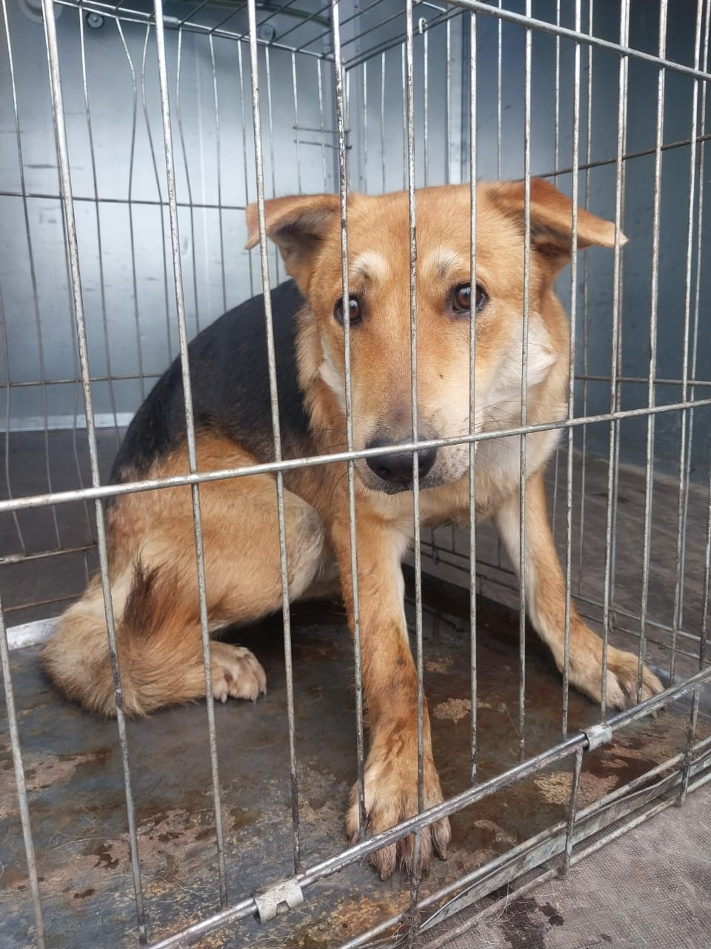 | Дата отлова, место (район, улица) | 15.05.2025 г.  Г.Ставрополь, ул.Руставелли,93
 | Вид, пол животного | Кобель
 | Окрас животного | Серый
 | Инд. номер/маркировка животного
 | Дата операции

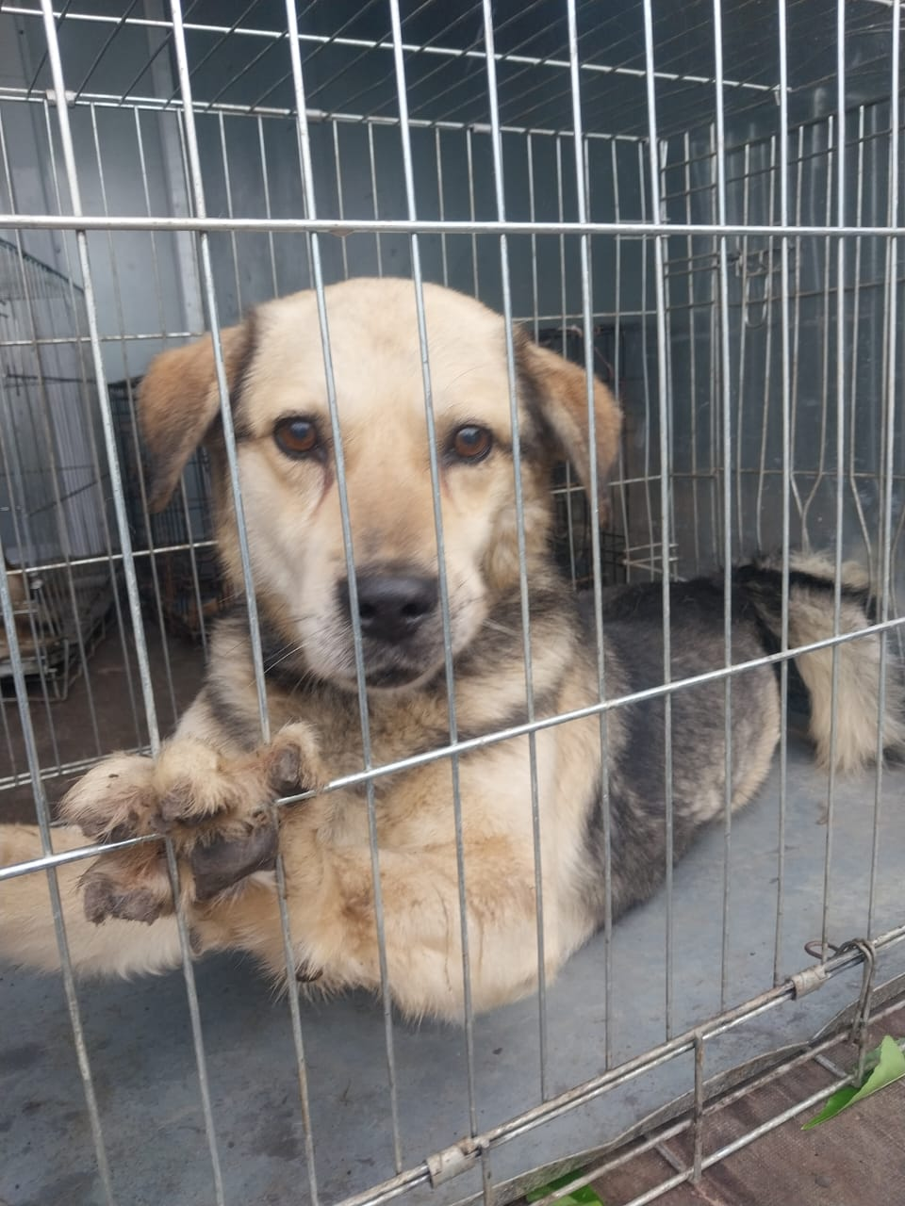 | Дата отлова, место (район, улица) | 15.05.2025 г.  Г.Ставрополь, ул.Марьинская,68
 | Вид, пол животного | Кобель
 | Окрас животного | Серый
 | Инд. номер/маркировка животного
 | Дата операции

